长治市生态环境局沁源分局

2024年开展“六五环境日”集中宣传活动纪实

今年是第53个世界环境日，宣传的主题是“全面推进美丽中国建设”。

6月5日上午8点，尽管天公不作美，淅淅沥沥的下着小雨，但2024年“六.五”世界环境日宣传活动依然有序开展，沁源县县委书记赵永进，县委副书记、县长徐计连，县领导胡亚明、王宏斌、马建峰、张中武出席活动仪式。县环委会重点成员单位12家、2家重点企业共同参加了此次活动。

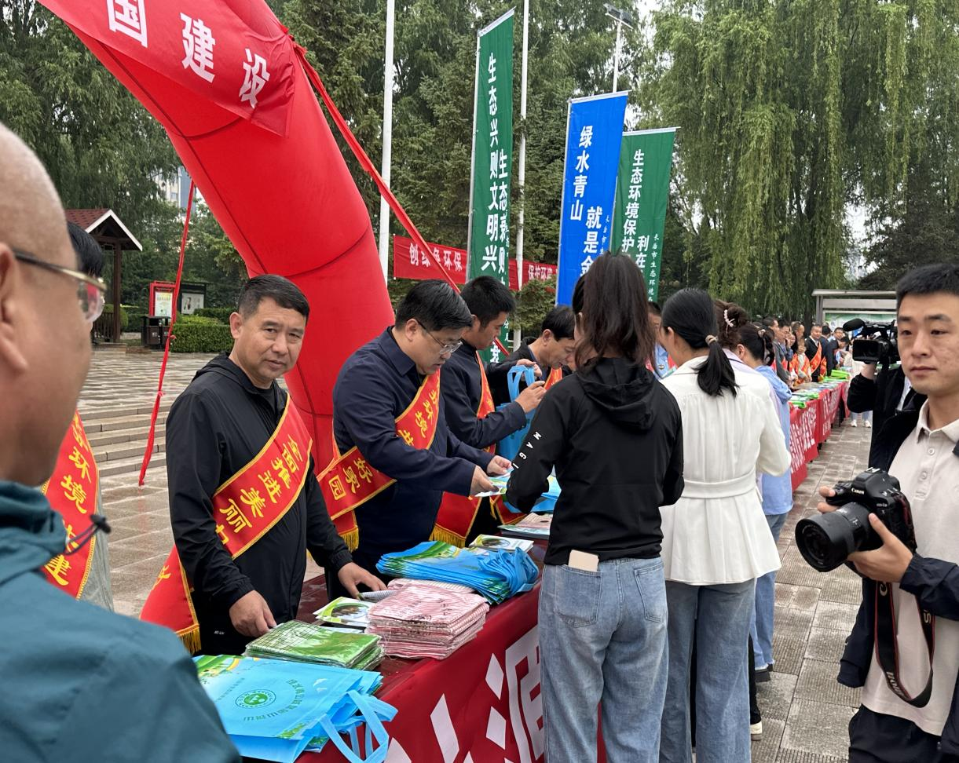

活动现场宣传氛围浓厚，县场摆放彩虹门、、刀旗，悬挂横幅、设置宣传展板，同时发放《水污染防治法》、《大气污染防治法》、《噪声污染防治法》、《地下水管理条例》等，同时现场循环播放环境日主题曲《让中国更美丽》，环保人、成员单位参与者现场互动；此次宣传共发放环保普法小册子近6000余份，宣传品近8000余份，向群众普及环境保护相关法律法规，讲解低碳出行、垃圾分类、节能减排等环保小常识，引导群众树立人与自然和谐共生的正确观念，让环保意识植根于群众的心中，呼吁大家从身边的点滴小事做起，自觉做生态环境保护的倡导者、行动者、示范者。

与此同时，12个乡镇、近20多家企业在各自单位同步开展了宣传。

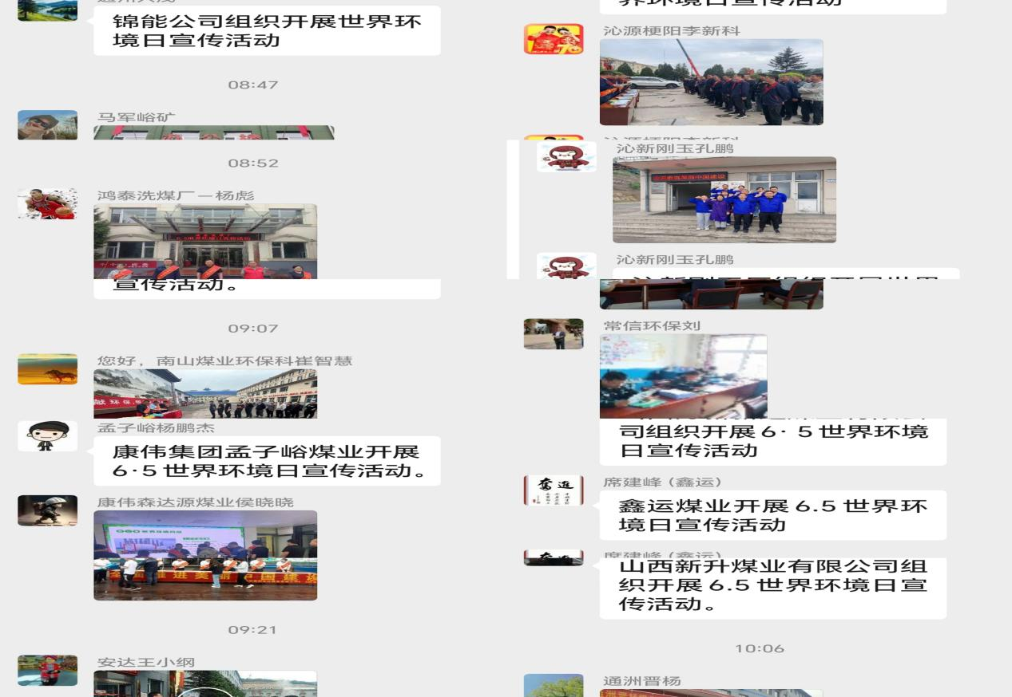

通过深入开展环保宣传活动，提高了公众环保意识，呼吁人人投身到环境保护这个功在当代、利在千秋的伟大事业中来，为把我县建设成为生态良性循环、人与自然和谐相处的绿色家园而努力！